**Ch :6.introduction aux engrenages à dentures droites & hélicoïdales.**

Une denture se définit complètement à partir du module m dont la valeur approximative résulte d’un calcul de résistance des matériaux.

La résistance des dentures est examinée au travers de deux critères :

1. La résistance à la flexion des dents.
2. La résistance à la pression de contact.

Les contraintes de références sont calculées dans des situations idéalisées et affectées d’une série de coefficients pour tenir compte de la situation réelle.

**6.1. Résistance à la flexion.**

6.1. a. Contraintes de flexion.

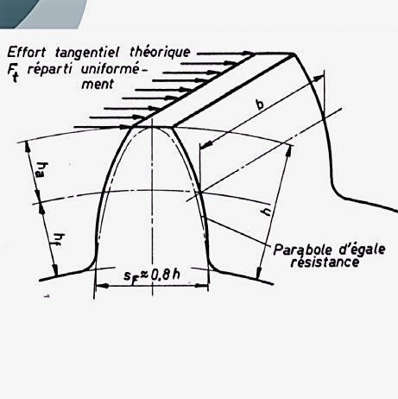

La résistance de la dent se calcule en faisant l’approximation que la dent est assimilée à une poutre encastrée fléchie par la composante tangentielle Ft de la force de contact que l’on supposera située à son sommet afin de se placer dans le cas le plus défavorable.

L’approximation néglige volontairement l’effet de la composante radiale Fr génératrice de compression, car elle renforce la résistance à la fatigue de la dent.

Contraintes de flexion.

Pour appel, on a les données géométriques suivantes : π

Effort tangentiel théorique Ft réparti uniformément.

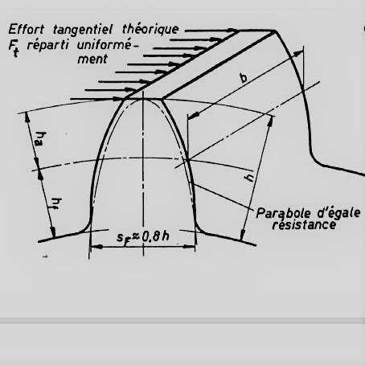

Pour rappel on a les données géométriques suivantes :

La hauteur de la dent est : h=2,225m.

Largeur de la dent best : b=km, avec k une valeur à définir.

L’épaisseur de la dent au niveau du diamètre primitif

Contraintes de flexion.

Composante tangentielle Ft de la force de contact : Ft=

Ou Cs est un facteur de service rendant compte de l’irrégularité de la force dans différentes applications.

Le moment de flexion maximal à l’encastrement est :

M=Ft×h=Ft×2,25m

Contraintes de flexion :

Le moment d’inertie de la section (rectangulaire) de la dent est : I

La contrainte maximale de flexion est donnée par :

τ==

on obtient :τ===5,47=5,47